Etude de documents.

Document 1 : Pourquoi un paquet de chips gonfle-t-il lorsque l’altitude augmente ?

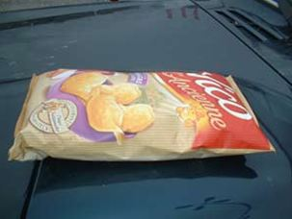 | 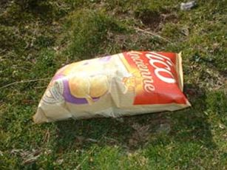 | Les randonneurs et les alpinistes constatent que le volume des paquets de chips a tendance à augmenter au fur et à mesure qu’ils progressent en montagne. D’autre part, il est même délicat d’ouvrir un pot de yaourt car celui-ci devient « bedonnant » en altitude.
Altitude de 150 m | Altitude de 2000 m

Document 2 : les ballons-sondes.

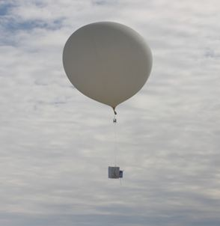 | 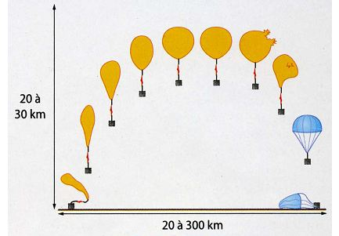 | Les ballons-sondes sont utilisés en aérologie. Il s'agit d'un ballon libre non habité, utilisé pour faire des mesures de pression dans l'atmosphère terrestre grâce à des capteurs mis à bord dans une nacelle. Ils sont équipés d'un système de localisation GPS pour les suivre et donc déterminer entre autres la direction des vents.

Document 3 : Plongée sous-marine.

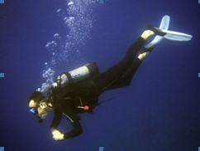 | Dans une bouteille de plongée, l’air est comprimé, c’est-à-dire qu’il est stocké sous grande pression. Le détendeur permet au plongeur de respirer de l’air à la même pression que celle de l’eau qui l’entoure. Cette pression de l’eau, qui augmente avec la profondeur, a une influence sur le volume des bulles d’air que le plongeur expulse en respirant.

Document 4 : Variation de la pression en fonction de l’altitude.

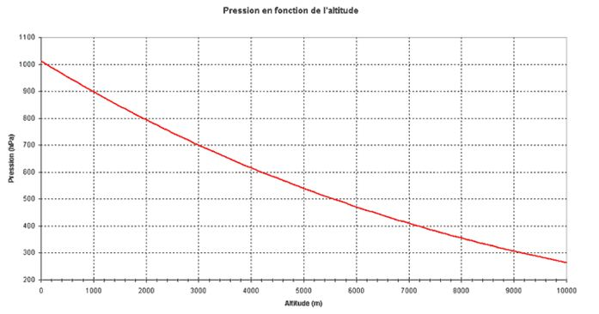  Altitude (m)  Pression (hPa) en fonction de l’altitude (m)  Pression (hPa) | La pression (indiquée ici en hectopascals) est modifiée quand on s'élève en altitude. On suppose ici qu'il fait 15° C au niveau de la mer, et que la pression y est de 1013 hPa (valeur de la pression atmosphérique normale). Quand le temps change, la courbe change légèrement de forme.

1. Lisez les documents , et . Quel est le point commun dans ces 3 articles ?

- Quelles sont les grandeurs physiques qui apparaissent dans chacun des 3 documents ?

- Lisez à présent le document et dites comment la pression de l’air est modifiée lorsque l’on s’élève en altitude.

- Pistes de réflexion.

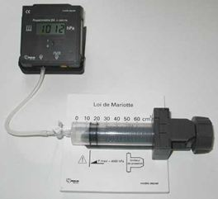
On désire modéliser le comportement de l’air. Plus précisément, il s’agit de trouver une relation mathématique remarquable entre la pression P et le volume V d’une quantité de matière donnée n d’air à température T constante, lorsque celle-ci est comprimée ou détendue. Avec le matériel dont vous disposez (pressiomètre et seringue graduée en cm³), proposer un protocole expérimental permettant d’étudier le comportement de l’air.

- Réalisation des mesures.

- Après accord du professeur, réaliser l’expérience en prenant soin de ne pas faire varier le
volume de la seringue trop rapidement afin de ne pas modifier la température de l’air emprisonné.
- Rassembler les mesures dans le tableau ci-dessous sans oublier les unités

Grandeur
V (cm³ ou mL)
Grandeur
P (hPa)

- Exploitation.
- A partir du tableau de mesures, indiquez comment évolue la pression de l’air, donc d’un gaz, lors d’une variation de volume.

- Comment peut-on exploiter les mesures effectuées pour répondre à la question suivante. Comment la pression P est-elle modifiée si le volume V est multiplié par 2, par 3 etc. ?

- Quelle relation simple et remarquable peut être établie entre P et V à partir de l’observation faite à la question et de la réponse à la question ?

V. Conclusion.

- A température constante T et pour une quantité de matière n donnée d’un gaz, quelle relation remarquable lie les grandeurs P (pression) et V (volume) ?

Cette loi sur le comportement des gaz est la loi de Boyle-Mariotte établie au XVIIème siècle par l’irlandais Robert Boyle et validée par le physicien français Edme Mariotte en 1676.

- Lors de l’expérimentation, quelles sont les sources d’erreurs qui pourraient expliquer l’écart à la loi établie ?

- Observez la photographie du document et en particulier la taille des bulles d’air expulsées par le plongeur. Donnez une explication du phénomène observé.

- Les résultats obtenus lors de cette expérimentation sont-ils cohérents avec les autres documents proposés. Argumentez votre réponse. Précisez ce qu’il advient du ballon-sonde à une certaine altitude.

S’AUTOEVALUER | A | B | C | D
- Trouver le rapport qui existe entre les 3 documents proposés (APP)
- Proposer un protocole expérimental (ANA)
- Réaliser les différentes mesures (REA)

- Etablir un modèle mathématique liant pression et volume du gaz (ANA)
- Utiliser REGRESSI pour valider ou invalider les hypothèses proposées (REA)
- Expliquer le phénomène observé sur les bulles expulsées par le plongeur (COM)

APP coefficient 2
ANA coefficient 2
REA coefficient 2
VAL coefficient 0
COM coefficient 1

